15.11.21 2-Бклас ЗаярнюкС.А.Фізична культура Загальнорозвивальні вправи з м’ячем.

Хід уроку

Комплекс загальнорозвивальних вправ з м'ячем

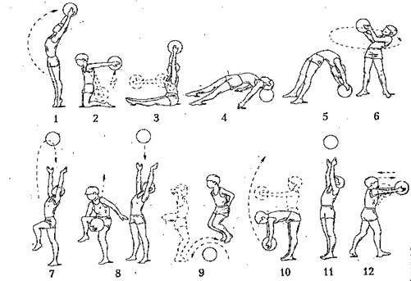

1.     В. п.- основна стійка, м'яч униз. 1-2 - піднімаючись на носки, під­няти м'яч угору, прогнутись (вдих); 3-4 - в. п. (видих). Повторити 4-6 разів.

2.     В. п.- стійка на колінах, м'яч (позаду внизу). 1-3 - пружинисті відведення м'яча назад;  
4 - в. п. Дихати довільно. Повторити 6-7 разів.

3.     В. п.- сід на підлозі, м'яч біля грудей. 1 - м'яч угору; 2 - в. п.; 3 - м'яч уперед; 4 - в. п.  
Дихати довільно. Повторити 6-8 разів.

4.  В. п.- лежачи на спині, ноги нарізно, упор потилицею в м'яч, руки в сторони.  
1-2 –прогнутися, підняти таз угору, торкнутися ступня­ми випростаних ніг підлоги (видих);  
3-4 - в. п, (вдих). Повторити 4-6 разів.

5.  В. п.- лежачи на спині, ноги зігнуті і розведені на ширину плечей, м'яч угору (на підлозі). 1-2 - випростовуючи ноги і спираючись ру­ками на м'яч,- «міст»; 3-4 - в. п.  
Дихати довільно. Повторити 2- З рази.

6.   В. п.- стійка, ноги нарізно, м'яч униз. 1-4 - колові обертання тулу­ба ліворуч - назад -  праворуч - вперед. Дивитися на м'яч. Те саме в інший бік. Дихати довільно. Повторити 4-6 разів у кожний, бік.  
7.  В. п.- основна стійка, м'яч біля грудей. 1 - штовхнути м'яч угору, згинаючи вперед ліву ногу; 2 - спіймати м'яч прямими руками над головою; 3 - в. п. Те саме іншою ногою.

   Дихати довільно. Повторити 3-6 разів кожною ногою.

8.  В. п.- стійка, ноги нарізно, м'яч униз. 1-3 - зігнути праву ногу вперед, пронести праву руку з м’ячем під ногою, підкинути його вгору і спіймати; 4 - в. п. Те саме іншою  ногою. Дихати повільно. Повто­рити 4-6 разів кожною ногою.

9.   В. п.- основна стійка, руки на пояс. м'яч спереду біля ступнів. 1 - стрибок через м'яч уперед; 2 - поворот кругом; 3 - стрибок через м'яч уперед, руки за голову; 4 - поворот кругом; 5 - в. п. Повтори­ти 6-8 разів.

10. В. п.- нахил уперед, м'яч уперед. 1 - розгинаючись, підкинути м'яч угору; 2 - спіймати і  повернутися у в. п. Дихати довільно. Повто­рити 5-7 разів.

11. Повільна ходьба, підкидаючи обома руками м'яч, перед собою (не випускаючи його) 20-30 с. Дихати довільно.

Будьте здорові!